Тема 1. Задачі на знаходження суми .
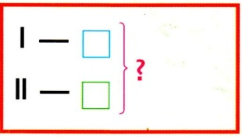
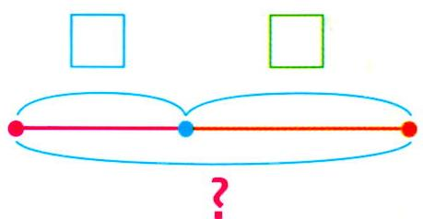
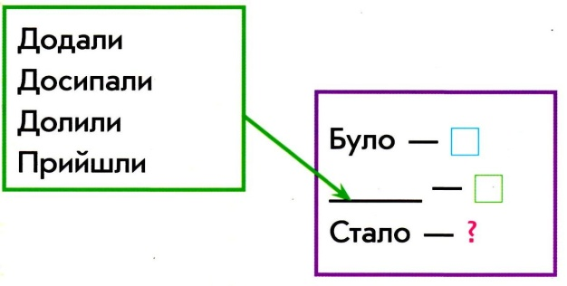
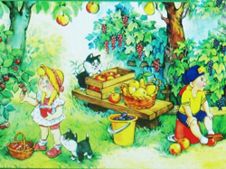

1. Петрик назбирав 5 яблук,а Іра - 4 яблука.
Скільки всього фруктів назбирали діти?

2.Тато забив 8 цвяхів,а син – 2 цвяхи.
Скільки всього цвяхів забили тато з сином?

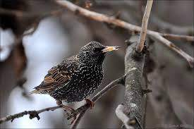
3. На дереві сиділо 6 шпаків і 4 синички.
Скільки всіх птахів разом сиділо на дереві?

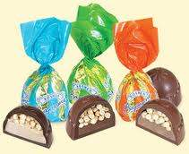

4. В Олега було 4 цукерки, а у Лізи стільки ж.
Скільки цукерок у них разом?

5. В одній коробці лежало 3кг огірків, а в другій - 6кг. Скільки всього кг огірків було?

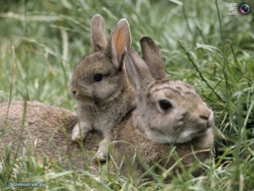
6. На початку літа у зайчихи з΄явилося
5 зайченят, а наприкінці – ще 4 зайченяти. Скільки всього зайченят з΄явилося у зайчихи за літо?

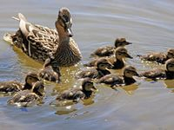
7. На ставку плавали 27 качок. Прилетіли ще 10 качок. Скільки качок стало на ставку?

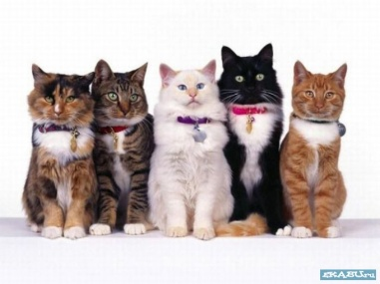
8.На виставці котів брали участь 16 сіамських і 10 сибірських котів. Скільки всього сіамських і сибірських котів було на виставці?

9.Ведмедик Клишолапик спочатку з’їв 2 кг меду, а потім ще 1 кг. Скільки кілограмів меду з’їв
Клишолапик?

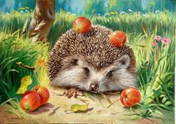
10.Їжачок приніс на спині 2 грибочки, а потім ще стільки ж. Скільки всього грибочків
приніс їжачок?

11.Першого дня Мальвіна прочитала своєму непосидючому учневі Буратіно 18 сторінок
книжки, а наступного -лише одну. Скільки сторінок прочитала Мальвіна своєму учневі за два дні?

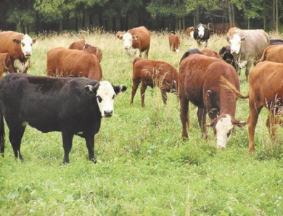
12.На луках паслося 14 корів. До них пригнали ще 5 корів. Скільки корів стало на луках?

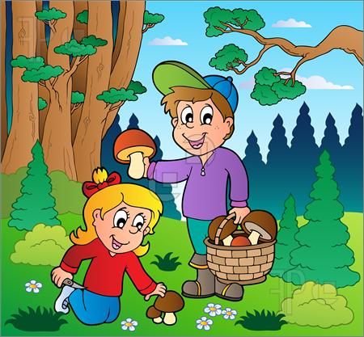
13.Діти збирали гриби. В одному кошику в них було 15 маслюків,а в другому- 5 боровиків. Скільки грибів зібрали діти?

14.Місткість однієї банки становить 5 літрів, а іншої — 2 літри. Якою є загальна місткість двох банок?

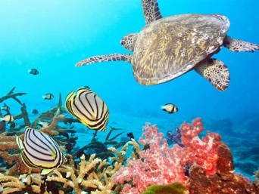
15. В океанаріумі живе 12 крабів, 5 черепах.
Скільки всього тварин живе в океанаріумі ?

16. У бабусі 5 внуків і 4 онучки. Скільки всього дітей у бабусі ?

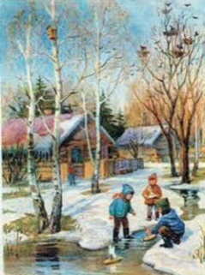

17. Толя запустив 7 корабликів, а Паша – 3 кораблики. Скільки корабликів запустили хлопчики ?

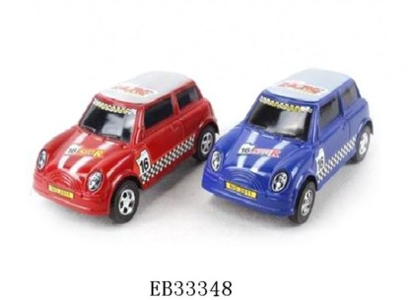
18. На виготовлення корпусу корабля Боря витратив 5 днів, а на виготовлення вітрильника 3 дні. За скільки днів хлопчик змайструє корабель ?

19. У гаражі 5 легкових та 4 вантажних машин.
Скільки всього машин у гаражі ?

20. Галинці мама купила 24 зошита у лінійку та 22 зошита у клітинку.Скільки всього зошитів купила мама Галинці?

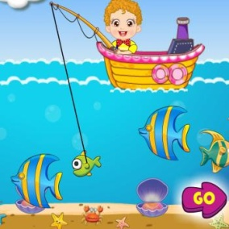
21. До обіду Вася спіймав 14 карасів, а після обіду – 25 карасів. Скільки всього карасів спіймав Вася ?

22. Для аплікації Оля вирізала 8 червоних і 2 жовті квітки. Скільки всього Оля вирізала квіток для аплікації ?

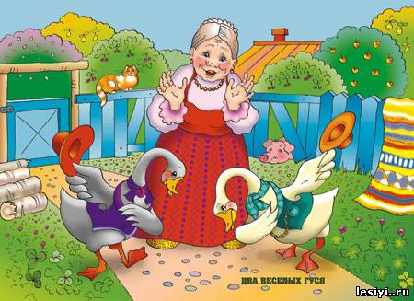
23. У бабусі 15 білих і 14 сірих гусей.
Скільки всього гусей у бабусі ?

24. У їдальню привезли 8 кг капусти та 7 кг моркви. Скільки всього овочів привезли у їдальню ?

25. На торт матуся витратила 5 яєць, а на тістечка 3 яйця. Скільки всього яєць витратила матуся?

Ведмежа та лисеня
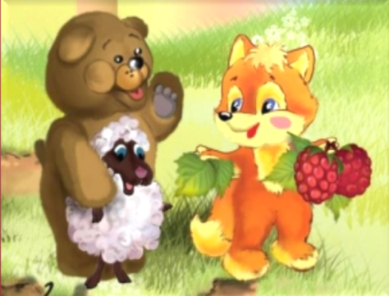
Ведмежа і лисеня пішли збирати ягоди.
Довго шукали вони ягідне місце та нарешті знайшли.
Назбирали ягідок і вирішили полічити їх.
Лисеня швиденько порахувало ягоди,
а ведмежа бурмоче собі під ніс:
"10 суничок, 4 малинки і 5 ожинок".
Скільки ягід зібрало ведмежа?

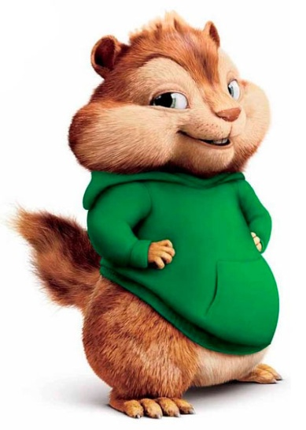
Бурундучок – математик
Бурундучок дуже не любив математику.
Одного разу мама дала йому гроші і сказала:
-Будь ласка, візьми гроші і піди до крамниці та купи цукру і хлібину.
Йде собі бурундучок та й думає, як він буде розраховуватися за покупку,
якщо лічити вміє дуже погано.
- 3 монети по копійці, 2 монети по 2 копійки.
Скільки копійок дала мама бурундучкові?
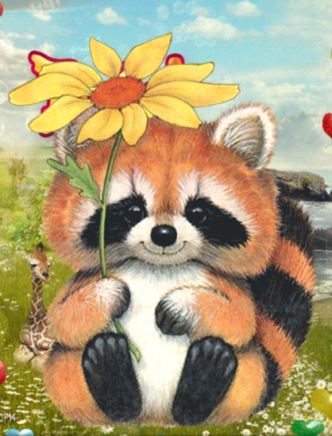
Найкращий подарунок
Мама маленького єнота вирішила зробити своєму синочкові подарунок на день народження.
- Єнотику, щоб ти хотів мати у подарунок на день народження?
- Фрукти - радісно вигукнув Єнотик.
Взяла мама кошик та й пішла до крамниці.
-Добрий день, - звернулася вона чемно до продавця Бобра.
- Будь ласка, дайте мені 6 абрикос, 4 груші і дві цукерки.
-Будь ласка, візьміть, - чемно відповів Бобер. По обіді мама накрила святковий стіл.
Зрадів маленький Єнотик, побачивши такий подарунок, і почав рахувати фрукти. Скільки фруктів нарахував єнотик ?
Тема 2. Задачі на знаходження невідомого доданка.
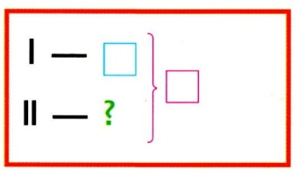
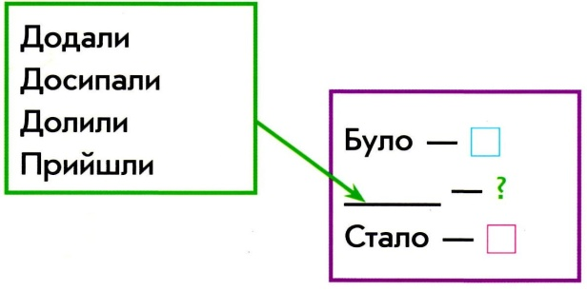

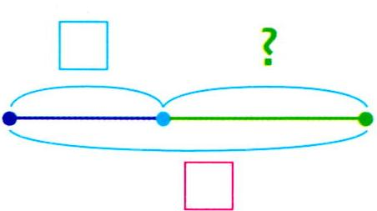

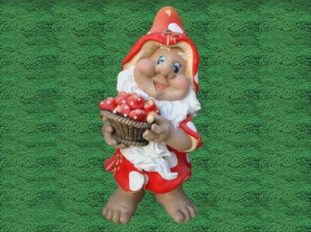
1. У гнома було 6 грибів. Коли він знайшов ще кілька грибочків то їх у нього стало 10.
Скільки грибів знайшов гном?

2.На двох поличках було 19 книжок.
На одній поличці було 9 книжок .
Скільки книжок було на другій поличці?

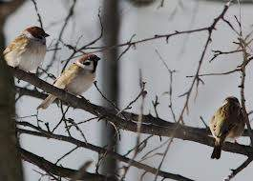
3. На двох гілках сиділо 17 горобчиків. На одній гілці сиділо 7 горобчиків. Скільки горобчиків сиділо на другій гілці ?

4.У гаражі було 36 машин. З них 4 вантажні, а решта –
легкові. Скільки легкових машин було в гаражі?

5. В Олі було 4 мандарини. Коли їй дали ще декілька мандарин, то у неї їх стало 5. Скільки мандарин дали Олі?
6. На узліссі сиділо кілька зайців. Коли до них прибігли ще 2 зайця, то їх стало 7.
Скільки зайців сиділо на узліссі?

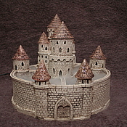
7. У гаражі стоїть 10 автомашин. Скільки вантажних машин в гаражі, якщо легкових 4 ?
8.У замку було 10 сторожових башт. 8 з них охоронялися. Скільки башт було без охорони?

9.На свято учні вирізали 84 прапорців. Червоних вирізали 32. Скільки синіх прапорців вирізали учні?
10. З двох вуликів зібрали 77 кг меду. З першого вулика зібрали 25 кг меду. Скільки кг меду зібрали з другого вулика?

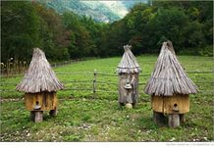

11.У класі навчається 20 учнів. Дівчаток у класі 10. Скільки у класі навчається хлопчиків?

12.У заказнику нараховують 96 звірів. Лосів – 34. Скільки у заказнику оленів?
13.У магазині всього 50 велосипедів.
Дитячих велосипедів було 10.
Скільки в магазині спортивних велосипедів?

14.У магазині за два дні продали 75 кг круп. За перший день продали 43 кг круп. Скільки круп продали другого дня?

15.За два дні в магазині продали 84 м тканини. За другий день продали 51м тканини. Скільки метрів тканини продали першого дня?

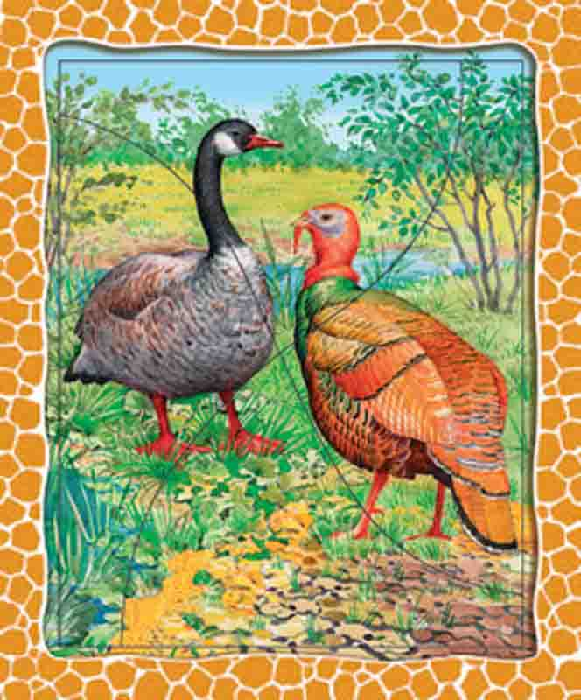
16.Маса індика і гуски – 21 кг. Маса індика – 15 кг.
Знайди масу гуски.

17.Мама купила 7 зошитів. 2 – в клітинку,
а решта - в лінію. Скільки зошитів в лінію
купила мама?

18. В коробці лежало 8 олівців. 6 з них –
сині, а решта – червоні.
Скільки червоних олівців?

Казка про Червону Шапочку
Зібралася Червона Шапочка до бабусі в гості.
-Спечу я пиріжечків, - вирішила дівчинка.
Замісила тісто, наліпила пиріжків і поставила їх у піч.
Духмяні пахощі наповнили всю хату.
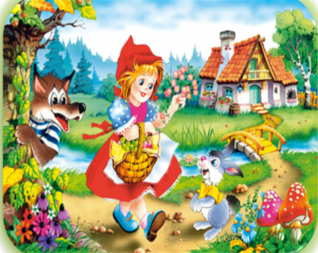
Через деякий час Червона Шапочка вийняла пиріжки із печі, дала їм трохи охолонути : почала збирати кошик для бабусі.
Вона поклала трішки пиріжків у кошик,
потім подумала і додала ще 7.
Всього їх стало 17.
Скільки пиріжків поклала дівчинка в кошик за першим разом?

Тема 3. Задачі на знаходження різниці.
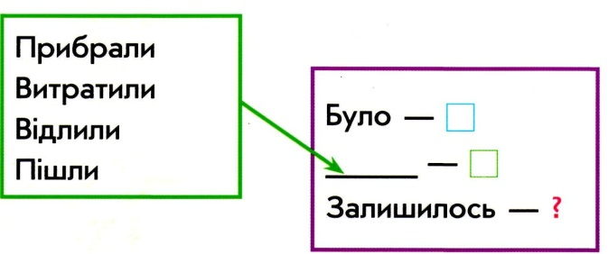
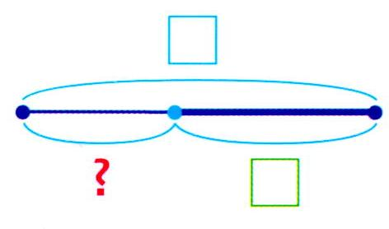

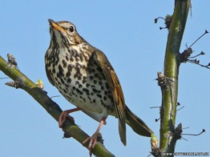
1.У зозулі було 3 яйця. 2 яйця вона підкинула вороні. Скільки яєць залишилось у зозулі?

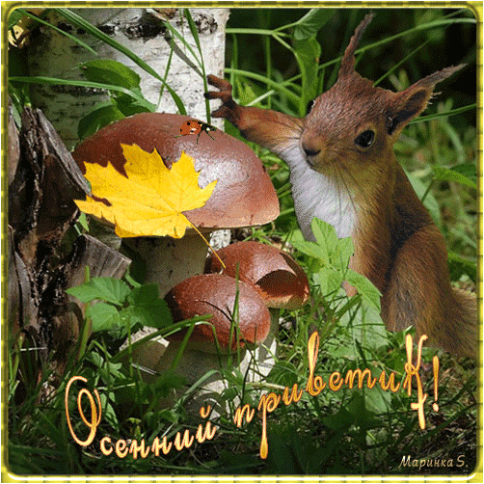
2.Під деревом було 9 грибів.7 грибів зірвала білка Скільки грибів залишилося?

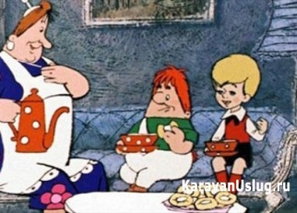
3.На столі було 5 ватрушок. Карлсон з΄їв 3 ватрушки. Скільки ватрушок залишилося?

4.Писати китайські ієрогліфи дуже важко. Вінні поламав аж 6 пензликів, поки навчився. Скільки пензликів залишилось у Вінні, якщо спочатку їх було 10?
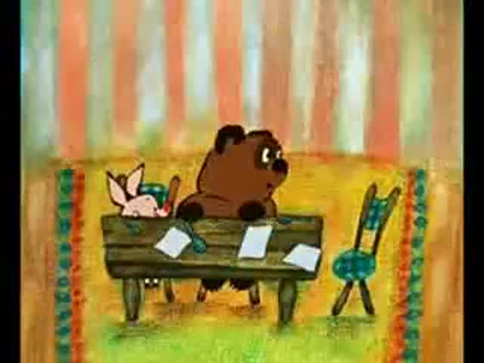
5. Мавпочки пригостили Вінні-Пуха 15 бананами, але 10 з них з’їли самі. Скільки бананів залишилось у Вінні-Пуха?

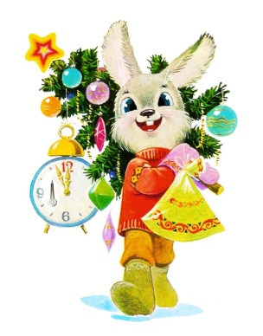
6.Ведмедик у коробку поклав 5 іграшок. Маша забрала 3кульки.Скільки кульок залишилось у ведмедика?

7. Зайчик посадив біля свого будинку 8 ялинок.
Перед новим роком своїм друзям він подарував 3 ялинки. Скільки ялинок залишилось у зайчика?

8.У Саші було 8 новорічних кульок. 4 кульки розбились. Скільки кульок залишилось у Саші?
9.У ведмедика було 7 гірлянд. 3 гірлянди він повісив над дверима. Скільки гірлянд залишилось
для ялинки?

10. У гнізді лебедя лежало 4 яйця. Із трьох уже вилупились пташенята. Скільки пташенят іще не вилупилось?

11. У вазі 9 лілій. Дівчинка взяла 5 лілій.
Скільки лілій залишилось?

12. Від стрічки завдовжки 10 м відрізали 4 м. Скільки метрів стрічки залишилось?
13. На космічній станції працювали 11 космонавтів. 6 із них вийшли у
відкритий космос. Скільки космонавтів
залишилося на станції?

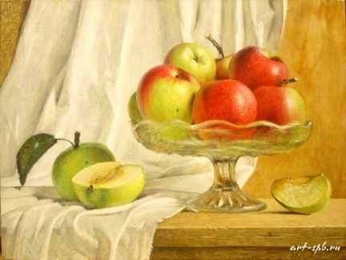
14. У вазі було 15 яблук. Діти з’їли 4 яблука.
Скільки яблук залишилося?

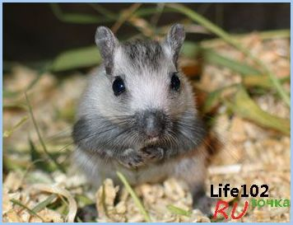
15.Миша вдень зібрала 7 десятків зернин. За ніч вона згризла 5 десятків зернин. Скільки зернин залишилося у миші?

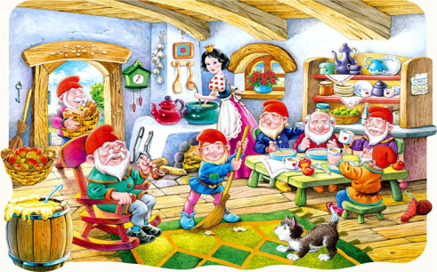
16. 7 гномиків вишикувалися для гри.
Білосніжка викликала 5 гномиків.
Скільки гномиків залишилося у шерензі?

17. У зайчика було 7 морквин. Він з΄їв 3 морквини.
Скільки морквин залишилося у зайчика ?

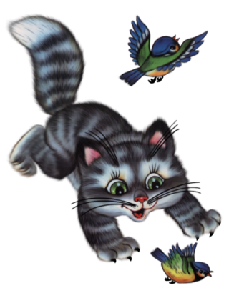

18. На дереві сиділо 5 пташок.
Кіт підкрався і схопив 1 пташку.
Скільки пташок залишилося?

19. У хлопчика було 20 грн. 10 гривень він витратив. Скільки гривень залишилося у хлопчика ?

20. До шкільної їдальні привезли 36 кг картоплі. На приготування обіду витратили 6 кг. Скільки кілограмів картоплі залишилося у їдальні ?
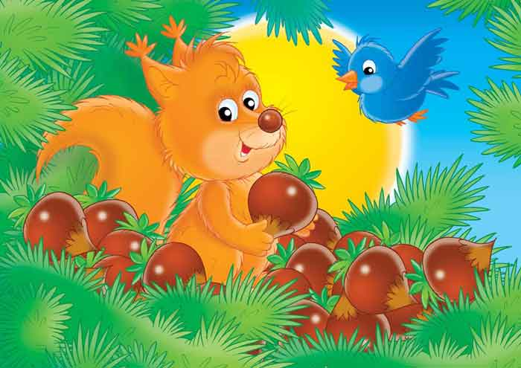
21. Білочка знайшла 16 горіхів. Скільки горіхів залишиться покласти білочці у дупло, якщо вона вже 10 горіхів поклала ?

22. Рибалка приніс на базар 47 карасів. До обіду він продав 17 карасів. Скільки карасів залишилося у рибалки?
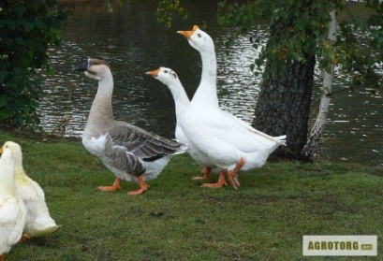
23. На березі паслося 27 гусей. 12 гусей пішли на річку. Скільки гусей залишилося пастися?
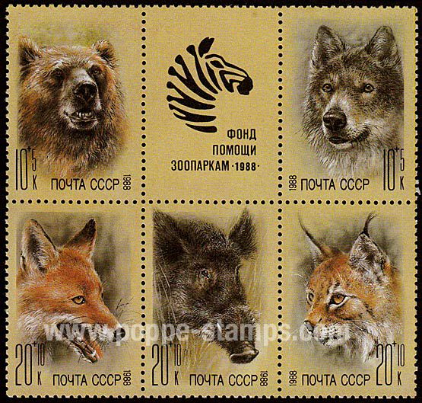

24. У Тамари 18 марок про тварин. 5 марок вона подарувала Ірині. Скільки марок залишилося у Тамари ?

25. У гнізді лебедя лежало 4 яйця. Із трьох уже вилупились пташенята. Скільки пташенят ще не вилупилось?

Дружна сімейка
Сім'я зайців дружно збирала моркву.
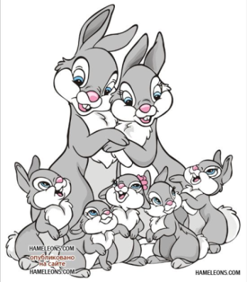
- Пора і пообідати - сказала мама-зайчиха і почала готувати на стіл. На тарілку вона поклала 26 морквин.
- Ура! Сьогодні поласуємо морквою! - закричали зайченята і почали дружно смакувати обідом.
З тарілки одразу зникло 6 морквини.
Всі сміялися, розповідали один одному цікаві історії. А найменше зайченя сиділо тихенько і щось думало. Мама-зайчиха підняла догори лапу, і всі затихли. Тоді вона звернулася до зайченяти:
- Вухастику, ти про що думаєш?
- Та, ніяк не можу полічити.
- Що ж саме? - запитала мама.
- Скільки морквин залишилося - відповів Вухастик і знову замислився. Допоможіть Вухастику порахувати.
Тема 4. Задачі на різницеве порівняння.
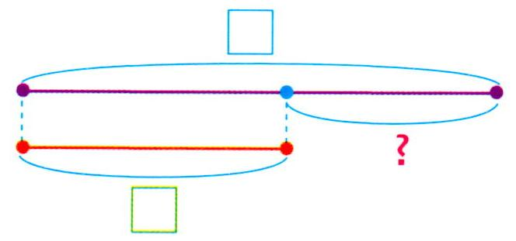
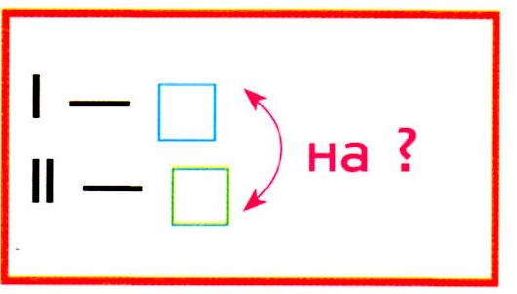

1.Наталка і Славко чергували в класі. Наталка полила 7 квіток, а Славко 4 квітки. На скільки більше квіток полила Наталка?

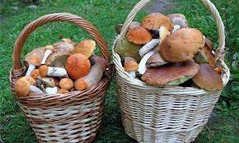
2.В одному кошику 5 кг грибів, а в другому 3 кг.
На скільки кілограмів перший кошик важчий?

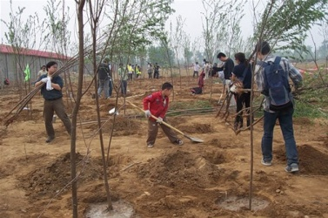
3.Школярі посадили 6 лип і 4 верби. На
скільки більше посадили лип?

4. На гілці сиділо 3 синиці і 4 ворони. На скільки більше ворон, ніж синиць?
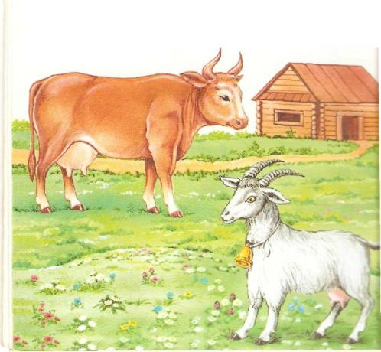
5. На лузі паслося 6 корів і 2 кози.
На скільки менше паслося кіз, ніж корів?

6. У Лариси 12 олівців,а в Люби 2 олівці. На скільки менше олівців у Люби?

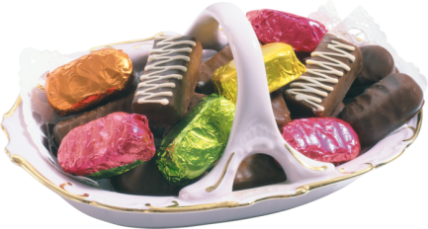
7. У вазі лежало 8 шоколадних цукерок,
а карамельок було 3 цукерки .
На скільки менше карамельок лежало у вазі?
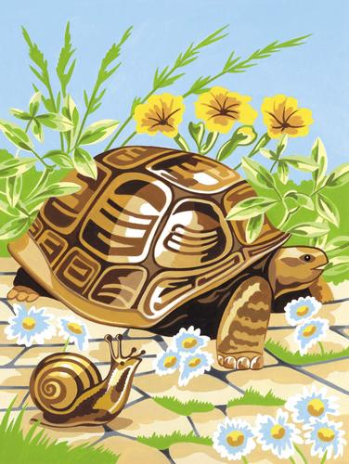
8. Черепаха проповзла 80 см, а равлик – 3 дм. На скільки більше дециметрів проповзла черепаха ?

9. Мама купила 3 десятки яєць, а бабуся - 20 яєць. На скільки десятків яєць більше купила мама?

10.Дощ ішов 5 годин у вівторок і 3 години у середу. На скільки довше йшов дощ у вівторок, ніж у середу ?

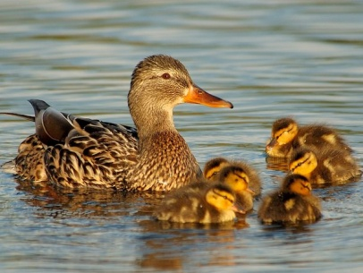

11. На ставку плавало 20 качок і 25 гусей.
На скільки менше було качок, ніж гусей ?

12. У Дениса 19 марок, а у Сашка 3 марки . На скільки марок у Дениса було більше ?
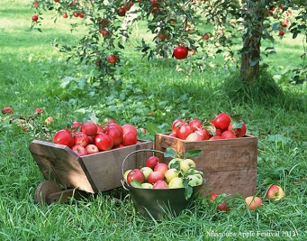

13. Ящик з яблуками важить 14 кг, а ящик з абрикосами 3 кг. На скільки кілограм більше
важить ящик з яблуками?

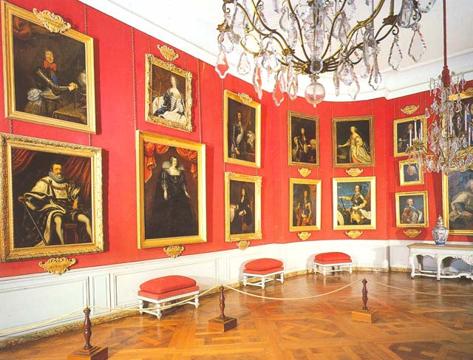

14. У одному виставковому залі було 17 картин, а в другому 3 картини На скільки менше картин висіло у другому виставковому залі?

15. Для поливання огірків витратили 12 відер води, а для поливання помідорів 10 відер води. На скільки менше відер води використали для поливання помідорів ?
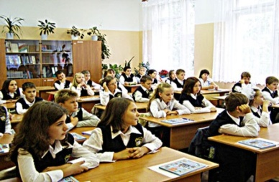

16. В 1-А класі 23 учнів, а в 1-Б класі 25учнів.
На скільки більше учнів у 1-Б класі?

17. Тато купив картоплю і цибулю. Картоплі 18 кг, а цибулі 8 кг. На скільки кілограмів менше цибулі, ніж картоплі?

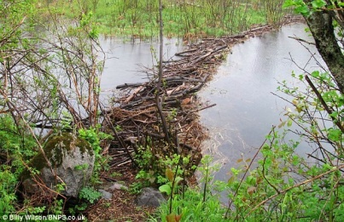
18.За перший рік бобер побудував греблю завдовжки 5 м, а за другий рік - 3м.На скільки метрів греблі більше побудував бобер за
перший рік ?

19. У ставку сиділо 15 жабок, а поруч плавало 4 рибки. На скільки більше було жабок?

20. У класній бібліотеці було 56 книжок.
32 книжки видали учням для читання.
На скільки менше книжок видали, ніж було ?

21. В одному пакеті 7 груш, а в іншому - 3 груші . На скільки більше груш було у першому пакеті?

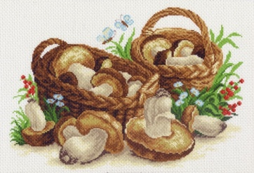
22. В одному кошику 5 кг грибів, а в другому – 3 кг грибів.На скільки кілограм перший кошик важче?

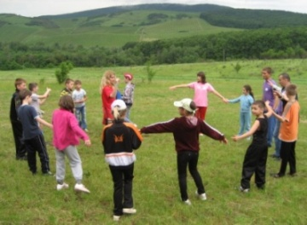
23.Лялька коштує 53 грн.,а машина – 40 грн. На скільки грн. лялька дорожча, ніж машина ?

24. У гру грало 15 хлопчиків і 12 дівчаток.
На скільки менше бігало дівчаток,ніж хлопчиків ?

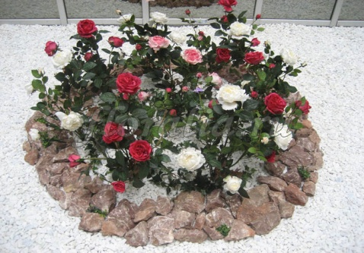
25. На клумбі росло 7 кущів білих троянд і 3 кущі червоних троянд.На скільки кущів менше червоних троянд,ніж білих?

Працьовитий зайчик
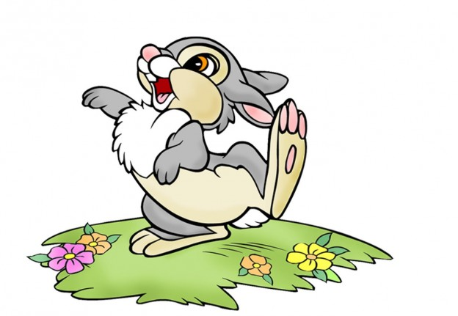
Прийшла весна і вирішив зайчисько біля будиночка посадити квітник.
-4 метри грядки я вже засіяв квітами.
-Що ти робиш? - поцікавилось мишеня.
-Сію квіти - відповів вухастик.
-Може підемо пограємо? - запропонувало мишеня.
-Ні, я не можу, треба закінчити роботу, - відповів зайчисько.
-4 метри ділянки я вже засіяв, а ще залишилося засіяти 1 м.
На скільки менше мені залишилося засіяти ? - подумало мишеня.

Тема 5. Задачі на збільшення (зменшення) числа на кілька одиниць .
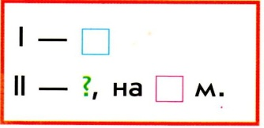
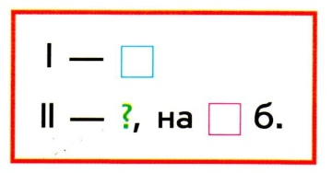

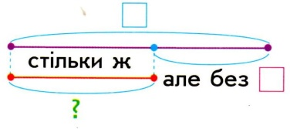

1.Роман вирізав з паперу 4 квадрата, а трикутників – на 3 більше, ніж квадратів.
Скільки трикутників вирізав Роман?

2. Малюк написав 6 слів, а його сестра на 2 слова менше.
Скільки слів написала сестра?

3.У Юлі стрічка завдовжки 20 см, а в Іри – на 1 см довша.
Яка довжина стрічки в Іри?
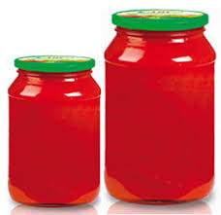
4. В одній банці було 5л соку, а в другій на 4л
більше. Скільки літрів соку було в другій
банці?

5. Глибина річки -12 м,а озера - на 10м менша.
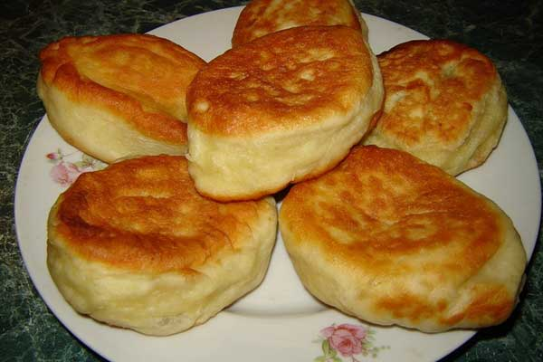
Яка глибина озера?

6. На одній тарілці лежало 6 пиріжків,
а на другій на 3 пиріжки більше.
Скільки пиріжків на другій тарілці?

7. Маса гарбуза 6 кг, маса кавуна на 2 кг менша. Яка маса кавуна?
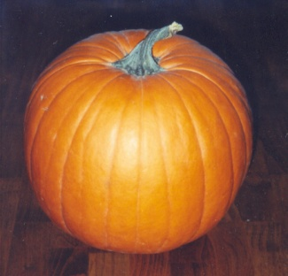
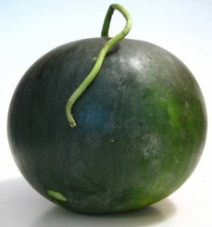

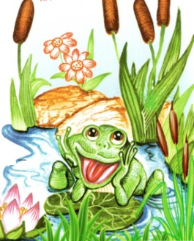
8. На березі сиділи 2 жабки, а в очереті — на 1 більше.
Скільки жабок в очереті?

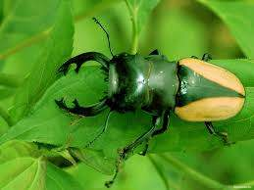

9. У жука 6 лап, а в павука на 2 більше.
Скільки лап в павука?

10.На ковзанці каталося 6 хлопчиків, а дівчаток
на 4 менше. Скільки дівчат каталось?
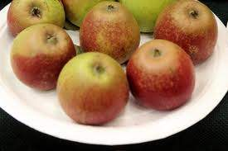

11. На тарілці лежало 6 груш, а яблук на 4
більше. Скільки яблук лежало на тарілці?

12. Білочка знайшла 7 грибів, а горіхів на 6 більше.
Скільки горіхів знайшла білочка?

13. Ширина шкільного залу 8 м, а довжина на 3 м менша. Чому дорівнює довжина залу?

14. Шарф коштує 35 грн, а шапка на 20 грн . дорожча. Скільки коштує шапка ?

15.На новорічне свято учні 2класу виготовили 47 ялинкові прикраси, а учні 3 класу на 12 прикрас більше. Скільки новорічних прикрас виготовили учні 3 класу?
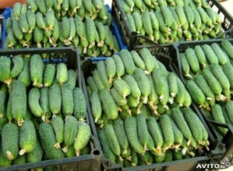
16. В овочевий магазин привезли 37 ящиків помідорів, а огірків на 15 ящиків менше. Скільки ящиків огірків привезли в овочевий магазин?

17.Костик зібрав 24 стакани смородини, а його сестра на 15 стаканів більше. Скільки стаканів смородини зібрала сестра?

18.Перша бригада розчистила від снігу 68м дороги, а друга бригада на 22м більше. Скільки метрів дороги розчистила друга бригада?

19.На першій вулиці розташовано 56 будинків, а на другій вулиці на 14 будинків більше. Скільки будинків розташовано на другій вулиці?

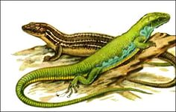
20. На одному кущі 68 ягід, а на другому кущі – на 46 ягід менше. Скільки ягід на другому кущі ?

21. Довжина тіла ящірки 27 см, а довжина тіла миші на 6 см менше. Яка довжина тіла миші ?

22. Сніг ішов 8 годин у суботу, а в неділю на 2 години менше. Скільки годин ішов сніг у неділю?

23. Сестрі 14 років, а брат на 4 роки молодший. Скільки років брату?

24. У нашому під΄їзді 20 квартир, а в сусідньому під΄їзді на 2 квартири менше, ніж у нашому. Скільки квартир у сусідньому під΄їзді ?

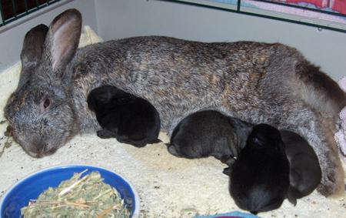
25. У кролиці народилося 6 чорних кроленят, а сірих –на 4більше.Скільки народилося сірих кроленят?

Задача про їжачка та зайчика
Іде їжачок додому засмучений та й думає: "Що я їстиму на вечерю?". Почула дика яблунька думки їжака і струсила 4 яблучка з гілочки. Побачив колючий клубочок яблучка, нанизав на голочки свої, подякував щиро деревцеві та й пішов стежиною, наспівуючи веселу пісеньку. Коли це назустріч стрибає полохливий зайчисько!
- Доброго ранку, їжак! Звідки йдеш?
- З лісу, шукав вечерю.
- Знайшов? - запитує вухатий.
-Аж 4 яблучка!
-А я знайшов на 3 яблучка більше!
Діти, а скільки ж яблучок знайшов зайчик?
Новорічна історія
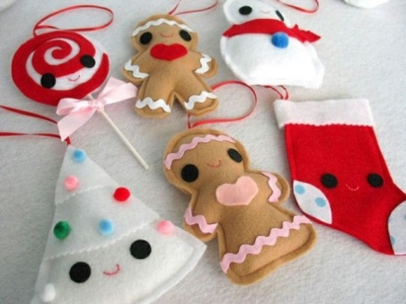
Тихо-тихо падав за вікном пухнастий сніг.
-Скоро Новий Рік, - мовив старший гном.
-Треба робити іграшки, - сказав молодший гном.
І заходилися вони робити прикраси.
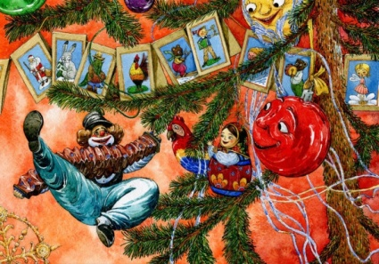
Старший змайстрував 10 іграшок.
-Давай допоможу, - говорить старший гном до меншого.
-Ні, я хочу сам завершити роботу над іграшками! - відповів менший гном.
Але зробив на три іграшки менше.
Скільки іграшок зробив молодший гном?
Вовчик-братик та Лисичка-сестричка
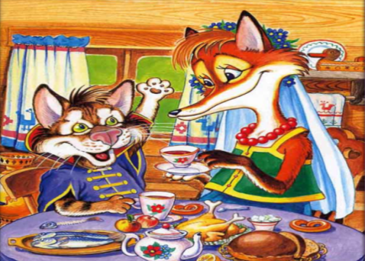
Вирішили Вовчик-братик та Лисичка-сестричка зварити юшку.
Пішли вони на річку ловити рибу. Щоб не заважати один-одному, вирішили, що Вовчик ловитиме на правому березі, а Лисичка - на лівому березі річки.
Так і вчинили.
По обіді зустрілися друзі і пішли до Лисички варити
юшку.
-Я зловила 11 рибинок - мовила Лисичка.
-А я на три більше - сказав Вовчик
Скільки рибинок спіймав Вовчик?
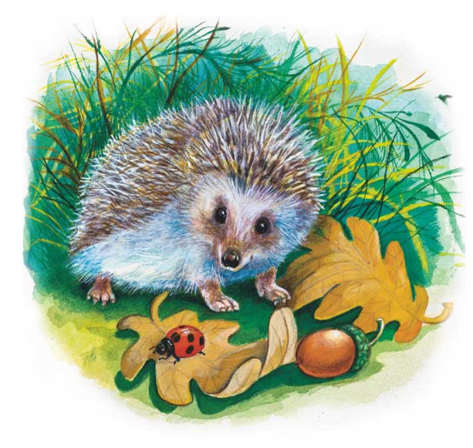
Чудовий майстер
Їжачок відкрив майстерню по ремонту годинників.
-Друже, відремонтуєш годинника? - запитало ведмежа.
-Так залишай, прийдеш і забереш годинника через тиждень.
Так за перший тиждень їжачок відремонтував
9 годинників, а за другий - на 4 годинники більше.
Скільки годинників відремонтував їжачок за другий тиждень ?

Веселі спортсмени
На стадіоні змагання. Зайці стрибають у висоту.
-Я перестрибнув планку на висоті 90 см –
говорить заєць під номером 1.
-А я перестрибнув висоту на 40 см меншу, -
сказав заєць під номером 2
-Так на яку висоту стрибнув другий номер? –
подумав заєць під номером 1.

Тема 6. Задачі на знаходження невідомого зменшуваного або від΄ємника.
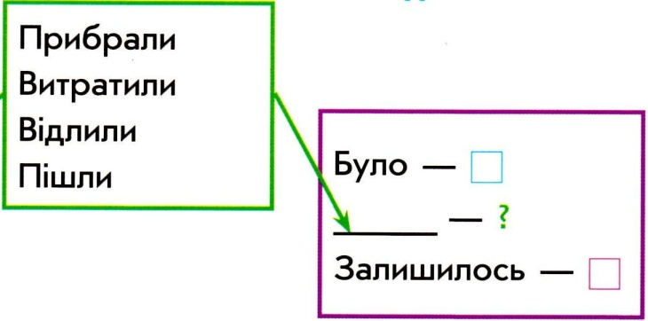
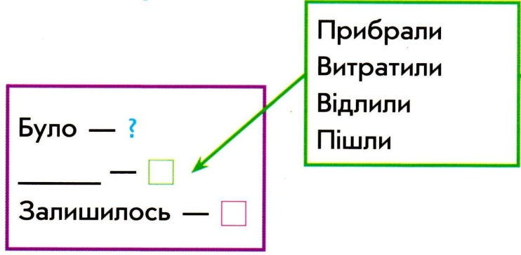

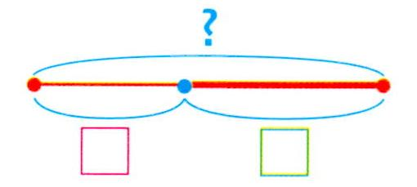
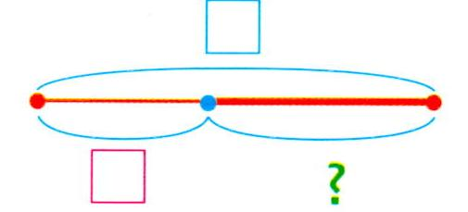

1.Після того як мама зірвала на клумбі 7 квіток,
на ній залишилося 2 квітки. Скільки квіток було
на клумбі?

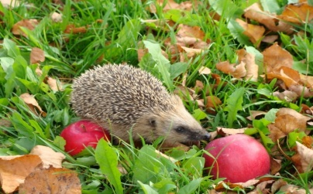
2.Під деревом було 9 яблук. Після того як кілька яблук знайшов їжачок,залишилось
під деревом 6 яблук. Скільки яблук знайшов їжак?

3.Після того,як 2 машини виїхали з гаража, у гаражі
залишилося 8 машин. Скільки машин було в гаражі?

4.Оксанка виростила 15 тюльпанів. Після того як вона подарувала подрузі кілька тюльпанів,залишилось у неї 10 тюльпанів. Скільки тюльпанів подарувала Оксана подрузі?

5.Після того як з годівнички полетіло 2 горобчики, на годівничці залишилось 8 синичок. Скільки птахів
було на годівничці?

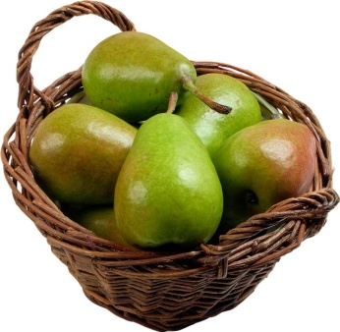
6.У вазі лежало 10 груш. Після того як Саша з΄їв кілька груш, у вазі за лишилось 8 груш. Скільки груш з΄їв Саша?

8. Після того, як Міша вирішив 7 завдань, йому залишилося вирішити 3 завдання. Скільки завдань поставили вирішити Міша?
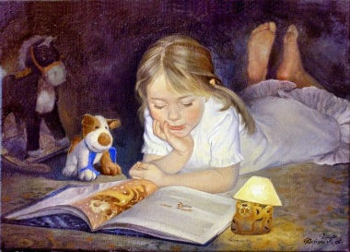
9. У книзі 8 сторінок. Валя прочитала кілька сторінок і залишилося прочитати 6 сторінок. Скільки сторінок прочитала Валя?
10. В автобусі їхало 10 людей. На зупинці кілька людей вийшло. 6 осіб залишилося. Скільки людей вийшло з автобуса?

11.В Ліди було 35 см стрічки. Після того як вона витратила на бантик ляльці у неї залишилося 12 см. Скільки см стрічки витратила Ліда на бантик?
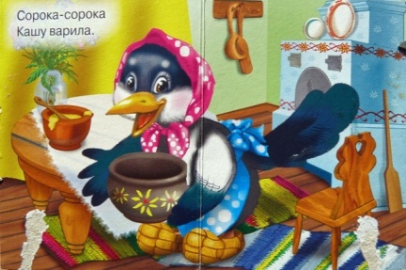

12.Коли Сорока-білобока взяла з бідона 2 л молока, щоб зварити кашу, в ньому залишилося 3 л молока. Скільки літрів молока було в бідоні?

13.На гілці росло кілька вишень. Коли зірвали 4 вишні, то залишилося ще 6. Скільки вишень росло на гілці?
14. Коли супутник здійснив 5 обертів навколо Землі, то йому залишилося ще 3 оберти. Скільки обертів потрібно було здійснити супутнику?

15. Мати зірвала кілька огірків. Коли вона витратила на салат 2 огірки, то в неї залишилося ще 8 огірків. Скільки огірків зірвала мати ?

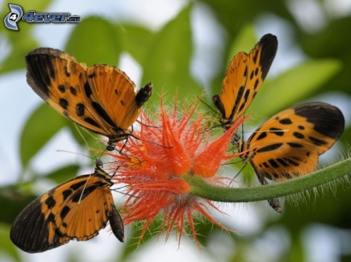
16. На квітці сиділо 9 метеликів. Коли кілька метеликів полетіло, то залишилося ще 6 метеликів. Скільки метеликів полетіло ?

17. На бережку сиділо 6 жабок. Коли кілька жабок стрибнуло у воду, то залишилося ще 2 жабки. Скільки жабок стрибнуло у воду?

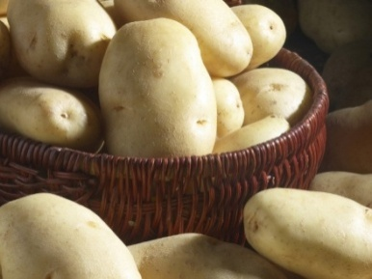
18.У кошику було 26 кілограм картоплі. Коли кілька кілограм продали, то у кошику залишилося ще 20 кілограм. Скільки кілограм картоплі продали з кошика ?

19.У корзині було 23 горіхи. Декілька горіхів віддали дітям . Після чого залишилось у корзині 11 горіхів. Скільки горіхів віддали дітям?
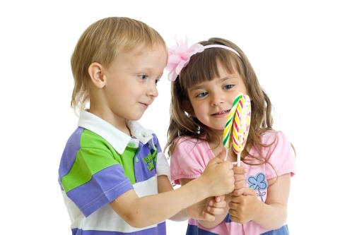

20. Коли хлопчик віддав 6 цукерок, у нього залишилося 7 цукерок.
Скільки цукерок було у хлопчика спочатку?

21. Зі складу до магазину відправили 22 ящика абрикосів. Скільки ящиків було на складі спочатку, якщо там залишилося 17 ящиків ?

22. На столі лежало 27 кексів. Діти з΄їли декілька кексів. Після цього на столі залишилося ще 20 кексів. Скільки кексів з΄їли діти ?

23. Даша зібрала букет ромашок. 5 квіток вона подарувала мамі і в неї залишилося 3 квітки. Скільки квіток було у букеті?

24. Галя купила цукерку за 10 копійок і в неї залишилося 5 копійок. Скільки грошей було в Галі ?

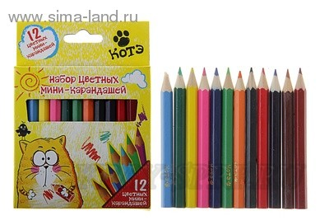
25. У коробці було 18 олівців. Декілька олівців взяли для малювання і в коробці залишилося 15 олівців. Скільки олівців взяли для малювання?

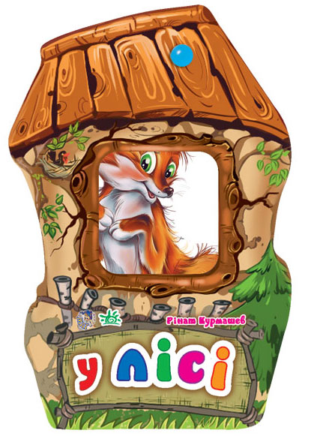
Ігри на лісовій галявині
На лісовій галявині 10 звірят грали у піжмурки.
Ведмежа, вовченя і їжачок не встигли сховатися.
Ведмежа заревіло:
-Всі сховалися, крім мене!
-І я не встиг, - загарчало вовченя.
-І я теж не зміг - просопіло їжаченя.
Скільки звірів встигло сховатися?
Весела сімейка
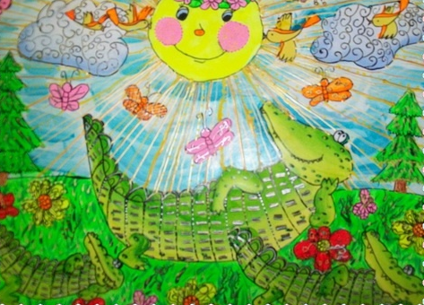
В далекій теплій Африці жила сім'я крокодилів. Були вони дуже веселими та добрими.
Одного літнього дня повела їх мама до річки купатися.
-Матусю, можна нам зайти у воду? - запитали маленькі крокодильчики.
-Так, але ви не повинні глибоко пірнати.
Один за одним малюки зайшли у воду і почали веселу гру з м'ячем.
Та через деякий час 3 крокодильчики вийшли погрітися на піску,
а 10 залишилися ще у воді.
Скільки крокодильчиків було спочатку у воді?
Лісова школа
Вирішили бобри збудувати школу. Так і вчинили.
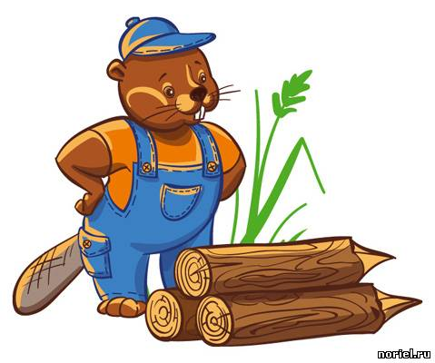
Поїхали вони до лісу, напиляли колод та перевезли на галявину, де мали будувати школу.
-Ох і натомилися ми, - мовив найменший бобер. Справді, добре попрацювали.
Та ще ж колоди треба зняти з автомобіля,
- промовив старий майстер-бобер. Взялися вони знову за роботу.
Працювали завзято, та через деякий час маленький бобер сів на пеньочок і замислився ...
-Ти про що думаєш, Бобреня? - запитав старий майстер Бобер у маленького помічника.
-Та ось вирішив полічити. 7 колод ми вже вивантажили, а 6 ще залишилося у машині. Скільки колод було в машині?

